Параметры программы Ревизор-СМАРТ
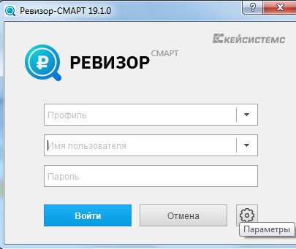
Нажимаем на «Параметры»

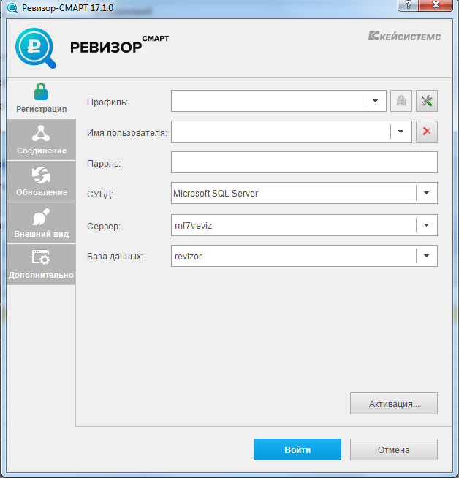
Вкладка «Регистрация» - вводите ваши «Имя пользователя» и «Пароль»
Сервер: mf7\reviz
База данных: revizor

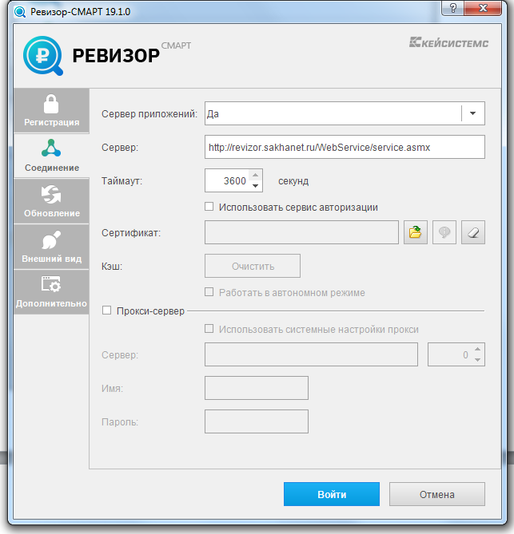
Вкладка «Соединение»
Сервер приложений: Да
Сервер: http://revizor.sakhanet.ru/WebService/service.asmx
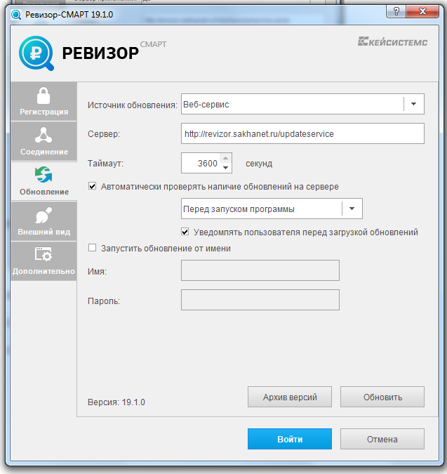
Вкладка «Обновление»
Источник обновления: Веб-сервис
Сервер: http://revizor.sakhanet.ru/updateservice

